T.C.
ŞALPAZARI KAYMAKAMLIĞI
İLÇE MİLLİ EĞİTİM MÜDÜRLÜĞÜ
AYTEN YILMAZ MESLEKİ VE TEKNİK ANADOLU LİSESİ

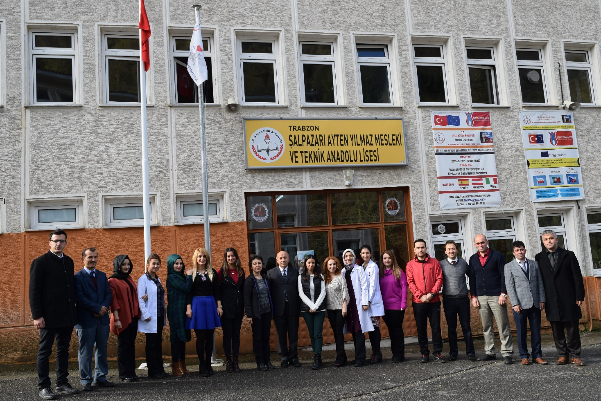

AYTEN YILMAZ MESLEKİ VE TEKNİK ANADOLU LİSESİ
2017 EYLEM PLANI
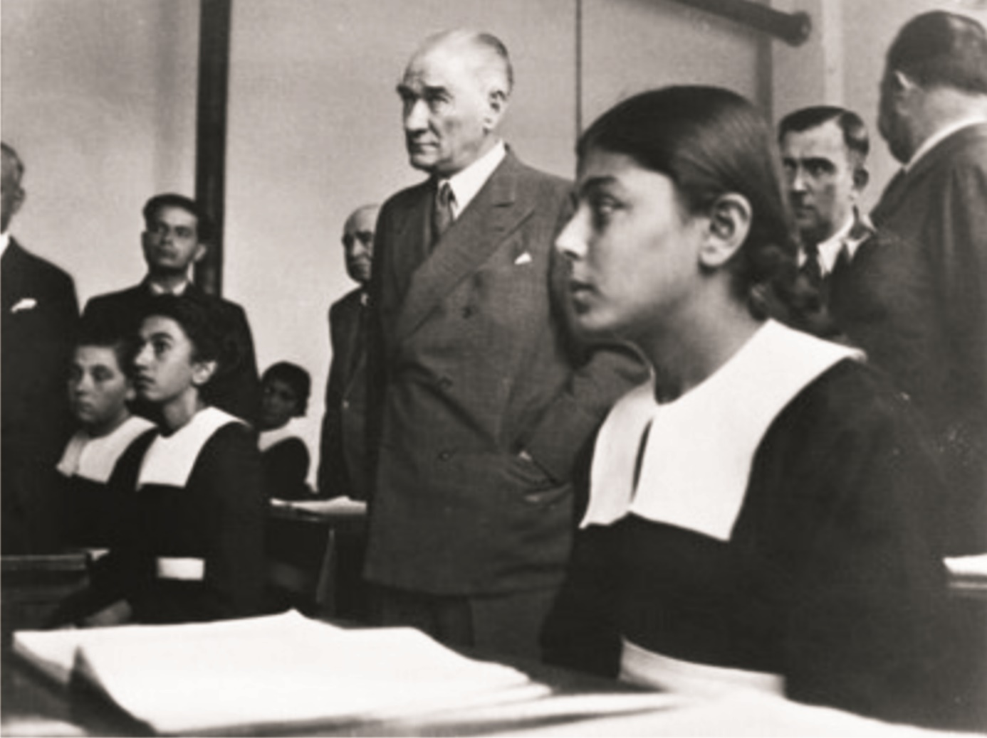

Bir millet irfan ordusuna sahip olmadıkça, muharebe meydanlarında ne kadar parlak zaferler elde ederse etsin, o zaferlerin kalıcı sonuçlar vermesi ancak irfan ordusuna bağlıdır.

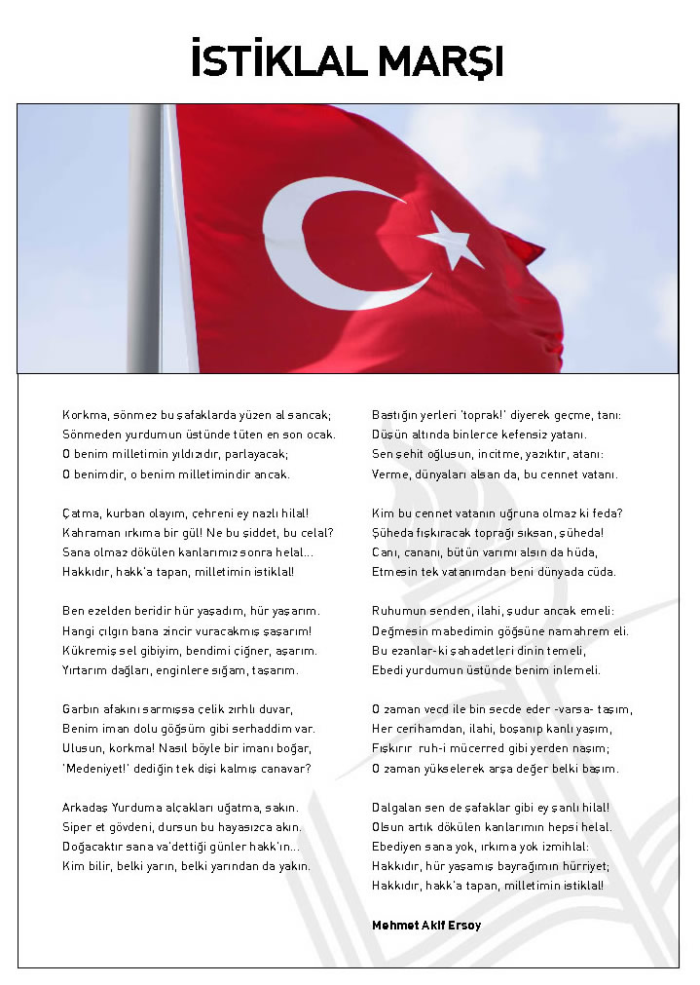
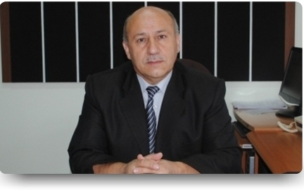

SUNUŞ

Çağımız teknolojisinin hızlı değişim ve gelişimi, teknolojiye bağlı olarak kültürleri, değerleri, ekonomik ve sosyal yaşamı da hızla etkilemektedir. Bu durum mevcut sistemlerde yer alan yöntem ve kavramların yeniden araştırılıp değerlendirilmesi zorunluluğunu getirmiştir Eğitim sistemi ile ilgili yapılan planlamaların etkili, verimli, nitelikli ve çok yönlü olması bireylerin ve toplumun yaşamlarını son derece kolaylaştırmakta ve ilerlemenin bir gereği olarak nitelendirilmektedir. Bu gereksinimin elde edilmesinde kuşkusuz en önemli faktörlerden birisi eğitim sisteminde planlamanın etkili ve verimli olarak kullanılmasıdır.
Bu planın, eğitim sistemimizde düşünen, üreten, yenilik ve değişimlere açık bireyler yetiştirilmesine katkı sağlayacağını düşünmekteyim.

Ayten Yılmaz Mesleki ve Teknik Anadolu Lisesi Eylem Planı’nı hazırlayan tüm çalışanları kutluyor; başarılı çalışmalarının devamını diliyorum.

Mustafa DEMİR
Okul Müdürü

İÇİNDEKİLER
ÜST YÖNETİCİ SUNUŞU | 4
BÖLÜM I | 7
GENEL BİLGİLER
1.1. Yetki, Görev ve Sorumluluklar | 8
1.2. Teşkilat Yapısı | 11
1.3. Fiziki ve Teknolojik Kaynaklar | 12
1.4. İnsan Kaynakları | 14
BÖLÜM II | 17
PERFORMANS BİLGİLERİ
2.1. Amaç ve Hedefler | 18
2.1.1. Kurum Müdürlüğünün Misyonu | 18
2.1.2. Kurum Müdürlüğünün Vizyonu | 18
2.1.3. 2015-2019 Stratejik Planında Yer Alan Amaçlar ve Hedefler | 18
2.2. Eylem Planı Performans Hedef Göstergeleri | 19
2.2.1. 2016 Yılı Performans Hedefleri | 19
BÖLÜM III | 20
2017 YILI EYLEM PLANI FAALİYETLERİ

3.1. 2017 Yılı Faaliyet Tabloları | 21
3.2. Eylem Planı Toplam Kaynak İhtiyacı Tablosu | 34
3.3. Faaliyet ve Maliyetlerin Onayı | 37

TABLOLAR DİZİNİ
TABLO NO | TABLO ADI | SAYFA NO
Tablo: 1 | Ayten Yılmaz Mesleki ve Teknik Anadolu Lisesi Müdürlüğü Bina Durumu | 12
Tablo: 2 | Okulu Müdürlüğü Hizmet Araçları | 13
Tablo: 3 | Ayten Yılmaz Mesleki ve Teknik Anadolu Lisesi Müdürlüğü Derslik-Şube-Öğrenci-Öğretmen Durumu | 13
Tablo: 4 | Hizmet Sınıflarına Göre İnsan Kaynakları Personel Dağılımı | 14
Tablo: 5 | Ayten Yılmaz Mesleki ve Teknik Anadolu Lisesi Müdürlüğü Branşlara Göre Norm Ve Eğitim Durumları | 15
Tablo: 6 | Ayten Yılmaz Mesleki ve Teknik Anadolu Lisesi Müdürlüğü Personelin Hizmet Süresine İlişkin Bilgiler | 16
Tablo: 7 | Ayten Yılmaz Mesleki ve Teknik Anadolu Lisesi Müdürlüğü Personelin Yaş İtibari ile Dağılımı | 16
Tablo: 8 | Ayten Yılmaz Mesleki ve Teknik Anadolu Lisesi Müdürlüğü Personelin Katıldığı Hizmet İçi Eğitim Programları | 16
Tablo: 9 | Tema 1 Stratejik Hedef 1 Faaliyet Raporu | 21
Tablo: 10 | Tema 1 Stratejik Hedef 1 Faaliyetlerine İlişkin Tahmini Bütçe Tablosu | 22
Tablo: 11 | Tema 2 Stratejik Hedef 2.1 Faaliyet Raporu | 23
Tablo: 12 | Stratejik Hedef 2.1 Faaliyetlerine İlişkin Tahmini Bütçe Tablosu | 24
Tablo: 13 | Tema 2 Stratejik Hedef 2.2 Faaliyet Raporu | 25
Tablo: 14 | Stratejik Hedef 2.2 Faaliyetlerine İlişkin Tahmini Bütçe Tablosu | 25
Tablo: 15 | Tema 2 Stratejik Hedef 2.3 Faaliyet Raporu | 26
Tablo: 16 | Stratejik Hedef 2.3 Faaliyetlerine İlişkin Tahmini Bütçe Tablosu | 26
Tablo: 17 | Tema 3 Stratejik Hedef 3.1 Faaliyet Raporu | 27
Tablo: 18 | Stratejik Hedef 3.1 Faaliyetlerine İlişkin Tahmini Bütçe Tablosu | 28
Tablo: 19 | Tema 3 Stratejik Hedef 3.2 Faaliyet Raporu | 29
Tablo: 20 | Stratejik Hedef 3.2 Faaliyetlerine İlişkin Tahmini Bütçe Tablosu | 30
Tablo: 21 | Tema 3 Stratejik Hedef 3.3 Faaliyet Raporu | 31
Tablo: 22 | Stratejik Hedef 3.3 Faaliyetlerine İlişkin Tahmini Bütçe Tablosu | 32
Tablo: 23 | Tema 3 Stratejik Hedef 3.4 Faaliyet Raporu | 33
Tablo: 24 | Stratejik Hedef 3.4 Faaliyetlerine İlişkin Tahmini Bütçe Tablosu | 34
Tablo: 25 | Ayten Yılmaz Mesleki ve Teknik Anadolu Lisesi Müdürlüğü 2017 Yıllık Faaliyet(Eylem) Planı Tahmini Maliyet Tablosu | 35

BÖLÜM I

GENEL BİLGİLER

YETKİ, GÖREV VE SORUMLULUKLAR
Okul Müdürlüğümüzün yetki, görev ve sorumlulukları 14/6/1973 tarihli ve 1739 sayılı Millî Eğitim Temel Kanunu kapsamında düzenlenmiştir. Buna göre; Okul Müdürlüğümüzün görev, yetki ve sorumlulukları “Eğitim Öğretim Hizmetleri ile İlgili Görevler”, “Yönetim Hizmetleri ile İlgili Görevler” ve “Mali Kaynakların Kullanımı ile İlgili” olmak üzere üç ana bölümden oluşmaktadır.

1.1.1.Eğitim Öğretim Hizmetleri ile İlgili Görevler
1.Okulda eğitimin düzenli olarak işleyişini sağlama
2.Ders dışı eğitim çalışmalarının işleyişini sağlama
3.İl ve İlçe MEM koordinesinde yürütülen farklı konulardaki eğitim programlarının
uygulanmasını sağlamak
4.Öğrencilerin kişisel, sosyal ve değerlerimiz açısından donanımı için değerler
eğitimi almalarını sağlamak
5.Ders programı ile zaman çizelgesini hazırlamak
6.Öğrencilerin zararlı alışkanlıklardan uzak ve güven içinde eğitim almalarını
sağlamak, Engelli öğrencilerle ilgili tedbirler almak.
7.Program geliştirme çalışmalarına katkıda bulunmak
8.Öğrenci başarısını geliştirmek için çalışmalar yapmak
9.Öğretim programları, yöntem ve teknikler, ölçme ve değerlendirme çalışmalarında öğretmen, öğrenci ve velileri bilgilendirmek
10.Okuldaki rehberlik hizmetlerini planlamak
11.Rehberlik hizmetlerinin yürütülmesi ile ilgili gerekli kurul ve komisyonlarıkurmak ve çalıştırmak
12.RAM ile ilgili iş birliği yapmak
13.Kaynaştırma eğitimi alan bireylerle ilgili iş ve işlemleri yapmak
14.Şiddet eylem planını hazırlamak ve uygulamak
15.Bilimsel, sosyal ve kültürel çalışmaları yürütmek
16.Belirli gün ve haftalarla ilgili etkinlikleri yürütmek
17.İnceleme, tanıma ve araştırma amaçlı gezilerin düzenlenmesini sağlamak
18.Öğrencilerin değerler eğitimlerini almalarını sağlamak
19.Okulda okuma alışkanlığının artırıcı çalışmalar yapmak.
20.Atatürk Sevgisi, Milli Tarih, Milli Kültür ve dil bilincinin yerleşmesini sağlayıcı çalışmalar yapmak, sergi, panel, konferans, seminer gibi etkinlikler düzenlemek.
21.Çeşitli spor dallarında öğrencilerin yetiştirilmesi için gerekli egzersizlerin ve çalışmaların yapılmasını sağlamak ve bu öğrencilerin ilgili yarışmalara katılmaları
için gerekli işlemleri yerine getirmek.
22.Milli ve mahalli bayram günleri ile ilgili törenlere katılmak
23.Okuldaki arama, kurtarma ve koruma hizmetleri için il,ilçe MEMveAFAD hizmetleri
birimi koordinesinde hazırlanması gereken planları hazırlamak
24.Her hangi bir felaket ve tehlike anında okulun boşaltılması ve toplanma yerlerinde
toplanması için gerekli planlamaları, yer tespitlerini ve tatbikatları yapma,sonuçları
paylaşma ve ilgili üst birimlere rapor etme.
25.Okulun nöbet görevlerini planlama ve ilgililere tebliğ etme.

1.1.2.Yönetim Hizmetleri ile İlgili Görevler
1.Öğrenci Kayıt alanlarının ve eğitim bölgelerinin İlçe MEM, Belediye ve
Muhtarlıklar aracılığı ile oluşturmak.
2.Öğrencilerin kayıt, nakil ve mezuniyet işlemlerini yürütmek
3.Okul Demokrasi Meclisleri Projesini Uygulamak
4.Öğrenci sağlık taramaları ile aşı uygulamalarını Toplum Sağlığı Merkezi ve Aile
Hekimliği vasıtasıyla yapılmasını sağlamak
5.Disiplin İşlemlerini Yürütmek
6.Denklik ve başka ülke vatandaşı olup, okul kayıt alanı içerisinde ikamet eden
vatandaşların çocuklarının kayıt işlemleri ile ilgili işleri yürütmek
7.Hizmet içi eğitim faaliyetleri ile ilgili iş ve işlemleri yürütmek
8.Özlük hakları ile ilgili iş ve işlemleri yürütmek
9.Sendikal Hizmetler ile ilgili iş ve işlemleri yürütmek
10.Öğretmenevlerinden faydalanma başvuru işlemlerini yürütmek
11.Okulda öğretmenler için uygun dinlenme ortamları hazırlamak
12.Öğretmenler günü ile ilgili programlar hazırlamak
13.Hizmet iç eğitim ihtiyaçlarını belirlemek ve üst birimleri bilgilendirmek
14.Personelin kişisel gelişimlerini tamamlamalarını sağlamak
15.Yenilikçi ve uzaktan eğitim faaliyetlerinden personelin faydalanmasını sağlamak
16.Personeli hizmet içi eğitim faaliyetleri hakkında bilgilendirmek
17.Veli toplantılarını yapmak
18.Veli iletişim hizmetlerini gerçekleştirmek
19.Okul-Aile Birliği faaliyetlerini okul aile birliği yönetimi ile birlikte yürütmek
20.Anne – Baba Eğitimi çalışmalarını yapmak
21.Okul içindeki şikâyetlerin değerlendirilmesini sağlamak
22.Ön inceleme işlemlerinin yürütülmesini takip etmek
23.Denetim çalışmalarının sonuçlarını incelemek ve değerlendirmek
24Okuldaki iş ve işlemlerin denetime hazır halde olmasını sağlamak
25.Mevzuatın uygulanmasında tereddüde düşülen hususlarda üst birimlerden görüş
almak ve bunu paylaşmak

1.1.3.Mali Kaynakların Kullanımı ile İlgili Görevler
1.Personelin her türlü özlük işlemlerinden okuldan yapılabilecek olanları İlçe
MEM koordinesi ile yürütmek
2.MEBBİS sistemi üzerinden e-personel modülün de personelle ilgili bilgileri
güncel tutmak ve kişisel verileri korumak
3.Kurum Bütçesini Hazırlamak ve Yürütmek
4.Personelin maaş. ücret, emeklilik vs. iş ve işlemlerinin KBS Sisteminde sağlıklı
bir şekilde yürütülmesi için tedbirler almak
5.Alım-Satım ile ilgili iş ve işlemleri yürütmek
6.Taşınırlarla ilgili iş ve işlerin KBS Sisteminde Taşınır Eşya Modülü üzerinde
sağlıklı bir şekilde yürütülmesi için tedbirler almak
7.Okul ali birliği gelir ve giderlerinin TEFBİS modülüne işlenmesini sağlamak
8.Kantin gelirleri ile ilgili iş ve işlemleri yürütmek
9.Anasınıfı gelir ve giderleri ile ilgili ş ve işlemleri yürütmek
10.Stratejik Plana bağlı olarak yürütülen faaliyet ve projelerin maliyetlendirmeleri
ile ilgili iş ve işlemleri yürütmek sonuçları raporlamak.

1.2. TEŞKİLAT YAPISI

Ayten Yılmaz Mesleki ve Teknik Anadolu Lisesi Müdürlüğü Teşkilat Şeması

1.3. FİZİKİ VE TEKNOLOJİK KAYNAKLAR
Ayten Yılmaz Mesleki ve Teknik Anadolu Lisesi Müdürlüğümüz, Kireç Mahallesi Lise Sokak No:7 Pk:61670 adresinde 1 Müdür, 2 Müdür Yardımcısı, 10 adet sınıf, 1 adet kantin, 1 adet teknik oda, 1 adet öğretmenler odası, 1 adet yardımcı hizmetler odası, 1 adet arşiv, 1 adet bekleme odası, 1 adet rehberlik servisi odası, 1 adet mescid ile hizmet sunmaktadır. Müdürlüğümüz sunmuş olduğu hizmetlerin yararlanıcılara daha hızlı ve etkili şekilde ulaştırılmasını sağlayacak nitelikte güncel teknolojik araçları kullanmaktadır. Yine MEBBİS ve e-okul sistemi üzerinden kurumsal ve bireysel iş ve işlemlerin büyük bölümü gerçekleştirilmektedir.

Tablo 1:Ayten Yılmaz Mesleki ve Teknik Anadolu Lisesi Müdürlüğü Bina Durumu
AYTEN YILMAZ MESLEKİ VE TEKNİK ANADOLU LİSESİ MÜDÜRLÜĞÜ BİNA DURUMU
Binanın Hizmete Giriş Yılı | 2002
Bina Durumu | Devamlı
Binanın Mülkiyeti | Milli Eğitim Bakanlığı
Kira Durumu | Kira Ödenmiyor
Isınma Durumu | Kaloriferli
Yakıt Türü | Kömür
Binanın Yüzölçümü (m2) | 1227
Kat Sayısı | 3
Arşiv | 1
Bekleme Salonu | 1
Danışma | 1
İdari İşler Odası | 1
Derslik | 10
Laboratuvar | 0
Atölye | 0
Müdür Odası | 1
Müdür Yardımcısı Odası | 2
Öğretmenler Odası | 1
Kütüphane | 1
Destek odası | 0
Çok Amaçlı Salon | 0
Konferans Salonu | 0
Spor Salonu | 0
WC Sayısı | 8

Tablo 2 : Okulu Müdürlüğü Hizmet Araçları

AYTEN YILMAZ MESLEKİ VE TEKNİK ANADOLU LİSESİ MÜDÜRLÜĞÜ
HİZMET ARAÇLARI
ÇEVRE BİRİMLERİ | Bilgisayar | 13
 | Fotokopi Makinesi | 3
 | Hoparlör | 4
 | Lazer Yazıcı | 1
 | Tarayıcı | 0
 | Etkileşimli Tahta | 12
 | Projeksiyon Cihazı | 0
 | Telefon Hattı Sayısı | 1
İNTERNET  YAZILIM | ADSL | 0
 | Telefon | 0
 | Ofis Yazılımları | 0
 | Okul Yönetim Yazılımları | 1

Tablo 3: Ayten Yılmaz Mesleki ve Teknik Anadolu Lisesi Müdürlüğü Derslik-Şube-Öğrenci-Öğretmen Durumu
KURUM ADI | Derslik Sayısı | Şube Sayısı | ÖĞRENCİ SAYILARI |  |  | Öğretmen Sayısı | Derslik Başına Düşen Öğrenci Sayısı | Şube Başına Düşen Öğrenci Sayısı | Öğretmen Başına Düşen Öğrenci Sayısı
 |  |  | Erkek | Kız | Toplam
Ayten Yılmaz Mesleki ve Teknik Anadolu Lisesi | 10 | 14 | 121 | 207 | 328 | 22 | 32 | 24 | 15
1.4.İNSAN KAYNAKLARI
Şalpazarı Ayten Yılmaz Mesleki ve Teknik Anadolu Lisesi Müdürlüğü bünyesinde mevcut durum itibarıyla 25’i eğitim ve öğretim hizmetleri 3’ü işçi sınıfında olmak üzere toplam 28 personel ile çalışmalarını sürdürmektedir.

Tablo 4 : Hizmet Sınıflarına Göre İnsan Kaynakları Personel Dağılımı
PERSONELİN  ÜNVANI | HİZMET SINIFLARI
 | EÖHS | GİHS | …. | …. | YHS | ….. | İŞÇİ | GEÇİCİ | TOPLAM
MÜDÜR | 1 |  |  |  |  |  |  |  | 1
MÜDÜR YARDIMCISI | 2 |  |  |  |  |  |  |  | 2
ÖĞRETMEN | 22 |  |  |  |  |  |  |  | 22
DİĞER PERSONEL |  |  |  |  |  |  | 3 |  | 3
GENEL TOPLAMLAR | 25 |  |  |  |  |  | 3 |  | 28

Tablo 5: Ayten Yılmaz Mesleki ve Teknik Anadolu Lisesi Müdürlüğü Branşlara Göre Norm Ve Eğitim Durumları
Branş | Adı Soyadı | Norm Sayısı | Mevcut Norm | Norm İhtiyacı | Norm Fazlası | Toplam | Lisans | Y. Lisans | Doktora
Müdür | Mustafa DEMİR | 1 | 1 | - | - | 1 | 1 |  | -
Müdür Yardımcısı | Sinan METİN(Kimya)  Kadir ÖZDEMİR  (Coğrafya) | 2 | 2 | - | - | 2 | 1 | 1 | --
Beden Eğitimi | Ahmet RAMAZAN | 1 | 1 |  |  | 1 | 1 | - | -
Matematik | Ebru ŞENOL |  | 2 |  |  | 2 | 1 | - | -
Matematik | Gamze ALKAN
Meslek Dersleri | Esra YILMAZ |  | 5 |  |  | 5 | 5 | - | -
Meslek Dersleri | Fulya DOĞRUDUR
Meslek Dersleri | Yasemin KARTAL
Meslek Dersleri | Seher BAŞARAN
Meslek Dersleri | Ayşe KOÇOĞLU
Türk Dili ve Edebiyatı | Fatma SAĞLAM |  | 3 |  |  | 3 | 1 | 2 | -
Türk Dili ve Edebiyatı | Hülya ÜNSAL
Türk Dili ve Edebiyatı | Sinem KARAMAN
İngilizce | Gizem GÖKTÜRK |  | 1 |  |  | 1 | 1 | - | -
Din Kültürü | İsmail KÜÇÜK |  | 1 |  |  | 1 | 1 | - | -
Coğrafya | Kaya TÜRKOĞLU |  | 1 |  |  | 1 |  | 1 | -
Felsefe | Mehmet ALSANCAK |  | 1 |  |  | 1 |  | 1 | -
Biyoloji | Serdar YADİGAROĞLU |  | 1 |  |  | 1 | 1 | - | -
Bilişim  Tek. | Serkan USLU |  | 1 |  |  | 1 | 1 | - | -
Fizik | Sevda SAĞLAM |  | 1 |  |  | 1 |  | 1 | -
Rehberlik | Sezen KAYA | 1 | 1 |  | - | 1 | 1 | - | -

Tablo 6: Ayten Yılmaz Mesleki ve Teknik Anadolu Lisesi Müdürlüğü Personelin Hizmet Süresine İlişkin Bilgiler
Hizmet Süreleri | 2016 Yılı İtibari İle
 | Kişi Sayısı | %
1-3 yıl | 17 | 81%
4-7 yıl | 5 | 19%
8- 15 yıl
15-21 yıl
21+ yıl

Tablo 7: Ayten Yılmaz Mesleki ve Teknik Anadolu Lisesi Müdürlüğü Personelin Yaş İtibari ile Dağılımı
2016 Yılı | 17 - 30 | 31 - 40 | 41 - 50 | 51 - 60 | 61 + | TOPLAM
Sayı | 8 | 12 | 1 | 1 |  | 22
Oran | 36% | 54% | 5% | 5% |  | 100%

Tablo 8: Ayten Yılmaz Mesleki ve Teknik Anadolu Lisesi Müdürlüğü Personelin Katıldığı Hizmet İçi Eğitim Programları
2016 Yılı İtibari İle Personelin Katıldığı Hizmet İçi Eğitim Programları
- Etkileşimli Sınıf Yönetimi
- Bilişim Teknolojilerini Bilinçli ve Etkili Kullanma
- Etkili Konuşma
- Bilgisayar(Laptop)Bakım Onarımı
- Hızlı Okuma Teknikleri

BÖLÜM II

PERFORMANS BİLGİLERİ

2.1. AMAÇ VE HEDEFLER
2.1.1-Kurum Müdürlüğünün Misyonu
Okulumuzun Misyonu ; “Atatürk ilke ve inkılâpları doğrultusunda toplumun sağlık alanında ara eleman ihtiyacını karşılamak amacıyla, mesleki beceri ve ahlaki sorumluluklarını insanlığın hizmetinde kullanmayı hedefleyen bireyler yetiştirmektir.
Biz başaramazsak kimse başaramaz.”
2.1.2- Kurum Müdürlüğünün Vizyonu
Okulumuzun Vizyonu ; “Mesleki sorumluluk kazanmış, dürüst, tarafsız, hoşgörülü, ahlâklı, yenilikçi, hayata hazır sağlık elemanı yetiştirmek için varız.”

2.1.3 – 2015-2019 Stratejik Planında Yer Alan Amaçlar ve Hedefler
AMAÇ 1:
Demografik, sosyal, kültürel ve ekonomik farklılıkların ortaya çıkardığı dezavantajlardan etkilenmeksizin, okulumuzdaki her bireyin eğitime eşit ve adil olarak ulaşabilmesini ve bu eğitimi tamamlayabilmesini sağlamak. Bunun yanı sıra okulumuzda çalışan personelinde memnuniyetini sağlamak.
HEDEF 1.1 :
Hedeflenen dört yıllık dönemin sonuna kadar dezavantajlı gruplar öncelikli olmak üzere, okulumuzda eğitim ve öğretimin her tür ve kademesinde öğrenim gören öğrencilerin devamsızlık, sınıf tekrarı ve okul terkleri oranlarını azaltmak.

AMAÇ 2:
Eğitim öğretimin her kademesinde; geçmişini bilen ve geleceğe yön verebilen, sürekli değişen ve gelişen dünyada kendine yer edinebilen, bilişsel ve duyuşsal becerileri yüksek, dil becerileri gelişmiş, iletişime ve teknolojik yeniliklere açık, yaratıcı bireyler yetiştirmek.
HEDEF 2.1 :
Eğitimde yenilikçi yaklaşımlar ışığı altında ilçemizdeki tüm öğrencilerin akademik başarı düzeylerini yükseltmek, yabancı dil becerilerini geliştirerek eğitim kalitesini arttırmak.

HEDEF 2.2 :
Okulumuzdaki bireylerin mesleki gelişim süreçlerini destekleyerek, işgücü piyasasının talep ettiği beceriler ile uyumlu bireyler yetiştirmek ve istihdam edilebilirliklerini artırmak.

AMAÇ 3:
İş analizleri ve görev tanımları dikkate alınarak var olan insan kaynağının bilgi ve iletişim teknolojileri desteğiyle yeterliliklerini artırmak ve mali yapıyı verimli bir şekilde kullanmak için kurumsal bir yapının oluşturulmasını sağlamak.
HEDEF 3.1 :
Okulumuzda görev yapan her kademedeki personelin iş tanımları dâhilinde mesleki yeterliliğini artırmak.
HEDEF 3.2 :
Plan dönemi sonuna kadar kurumumuzun finansal kaynaklarını etkin olarak kullanıp okulumuzun alt yapı ve donatım ihtiyacını karşılamak.
HEDEF 3.3 :
Etkin bir izleme ve değerlendirme sistemiyle desteklenen, bürokrasinin azaltıldığı, çoğulcu, katılımcı, şeffaf ve hesap verebilir bir yönetim ve organizasyon yapısını plan dönemi sonuna kadar oluşturmak.
HEDEF 3.4 :
Verilerin elektronik ortamda toplanması, analizi, güvenli bir şekilde iletimi ve arşivlenmesini sağlamak amacıyla enformasyon teknolojilerinin etkin kullanımını sağlamak.

BÖLÜM III

2017 YILI

EYLEM PLANI

FAALİYETLERİ

3.1-2017 YILI FAALİYET TABLOLARI
Tablo 9: Tema 1 Faaliyet Raporu
TEMA 1 | EĞİTİM VE ÖĞRETİME ERİŞİMİN ARTTIRILMASI
Stratejik Amaç No:1 | Demografik, sosyal, kültürel ve ekonomik farklılıkların ortaya çıkardığı dezavantajlardan etkilenmeksizin, ilçemizdeki her bireyin eğitime eşit ve adil olarak ulaşabilmesini ve bu eğitimi tamamlayabilmesini sağlamak
Stratejik Hedef No:1.1 | Dezavantajlı gruplar öncelikli olmak üzere, okulumuzdaki tüm öğrencilerin devamsızlık, sınıf tekrarı ve okul terkleri oranlarını azaltmak.  Sosyal ve ekonomik kalkınmanın sürdürülebilmesi için tüm bireylerin eğitim ve öğretime katılması önemlidir. Bu nedenle okulumuzdaki her bireyin, hazır bulunuşluk düzeyi dikkate alınarak, ilgi ve yeteneği doğrultusunda eğitim öğretimin her aşamasına katılımını sağlamak hedeflenmektedir.
2017 Yılı Performans Hedefi: | 2017 yılında tüm kademlerde öğrencilerin ilgi ve yeteneği doğrultusunda katılımını sağlamak.
Performans Göstergeleri: | 2016 MEVCUT DURUM | 2017 PERFORMANS HEDEFİ | 2019 HEDEFİ
1.Örgün eğitimde 10 gün ve üzeri devamsız öğrenci oranı | %54 | %45 | %15
2.Örgün eğitimde okul terki ortalama oranı (%) | 0 | 0 | 0
3.Taşımalı eğitimden yararlanan öğrenci oranları(%) | %11 | %12 | %15
4.Pansiyonda kalan öğrenci oranları(%) | %75 | %80 | %90

Tablo 10: Tema 1 Stratejik Hedef 1 Faaliyetlerine İlişkin Tahmini Bütçe Tablosu
FAALİYETLER | Sorumlu Ekip/Kişiler | İşbirliğine Girilecek Kişi/Kurum | Çalışmanın Başlangıç Tarihi | Çalışmanın Bitiş Tarihi | Tahmini Bütçe | Kullanılacak Kaynaklar
Faaliyet 1.1.1  Öğrenci velileri ve diğer tarafların eğitime desteklerini sağlayıcı faaliyetler yapmak | Kurum Müdürlüğü,  Okul aile Birliği | Veliler, Eğitime Destekleyen Kurumlar | 2.1.2017 | 29.12.2017 | 500 TL | Kurum Bütçesi
Faaliyet 1.1.2  Öğrencilerin kayıt-kabul, nakil, kontenjan, ödül, disiplin ve başarı değerlendirme iş ve işlemlerinin yürütülmesini sağlamak, | Kurum Müdürlüğü,  Rehberlik | Kurum Öğretmenleri,  Veliler, | 2.1.2017 | 29.12.2017 | 250 TL | Okul Aile Birliği
Faaliyet 1.1.3  Öğrencilerin Okula aidiyet duygusunu geliştirmeye yönelik çalışmalar yapmak, yaptırmak ve sonuçlarını raporlaştırmak, | Kurum Müdürlüğü | Veliler, RAM,  Okul Öğretmenleri | 11.9.2017 | 27.10.2017 | 300 TL | Kurum Bütçesi
Faaliyet 1.1.4  Öğrencilerin eğitim sistemi dışında bırakılmamasını sağlayacak tedbirleri almak, | Kurum Müdürlüğü | Veliler, RAM,  Okul Öğretmenleri, PDR | 2.1.2017 | 29.12.2017 | 3000 TL | Kurum Bütçesi
Faaliyet 1.1.5  Öğrencilerin yatılılık ve burslulukla ilgili işlemlerini yürütmek, | Kurum Müdürlüğü | Veliler,Kurum Öğretmenleri,Yurt Müdürlükleri | 2.1.2017 | 29.12.2017 | 200 TL | Kurum Bütçesi  Bakanlık yatırım
Faaliyet 1.1.6  Rehberlik ve yöneltme/yönlendirme çalışmalarını planlamak, yürütülmesini sağlamak, | PDR | PDR, RAM, Kurum Öğretmenleri, Veliler | 2.1.2017 | 29.12.2017 | 750 TL | Kurum Bütçesi
Faaliyet 1.1.7  Öğrencilerin okul içi ve dışı etkinliklerine ilişkin çalışmalar yapmak, yaptırmak, | Kurum Müdürlüğü,  Rehberlik | Hayırsever , Veliler, Eğitime Maddi Desleyen Kuruluşlar | 2.1.2017 | 29.12.2017 | 5000 TL | Kurum Bütçesi/  Bakanlık yatırım
Tablo 11: Tema 2 Stratejik Hedef 2.1 Faaliyet Raporu
TEMA 2 | EĞİTİM-ÖĞRETİMDE KALİTE
Stratejik Amaç No:2 | Eğitim öğretimin her kademesinde; geçmişini bilen ve geleceğe yön verebilen, sürekli değişen ve gelişen dünyada kendine yer edinebilen, bilişsel ve duyuşsal becerileri yüksek, dil becerileri gelişmiş, iletişime ve teknolojik yeniliklere açık, ihtiyaçlara cevap veren, mesleki yeterlilik sahibi yaratıcı bireyler yetiştirmek.
Stratejik Hedef No:2.1 | Eğitimde yenilikçi yaklaşımlar ışığı altında okulumuzdaki tüm öğrencilerin akademik başarı düzeylerini yükseltmek, sağlık alanındaki mesleki yetilerini geliştirmek, yabancı dil becerilerini geliştirerek eğitim kalitesini arttırmak
2017 Yılı Performans Hedefi: | 2017 yılında eğitim öğretimin her kademesinde; geçmişini bilen ve geleceğe yön verebilen, sürekli değişen ve gelişen dünyada kendine yer edinebilen, bilişsel ve duyuşsal becerileri yüksek, dil becerileri gelişmiş, iletişime ve teknolojik yeniliklere açık, yaratıcı bireyler yetiştirmek hedeflenmektedir.
Performans Göstergeleri: | 2016 MEVCUT DURUM | 2017 PERFORMANS HEDEFİ | 2019 HEDEFİ
1.Yükseköğretime Geçiş Sınavındaki net ortalaması | Dersler Soru Sayısı 2016 YGS  Türkçe 40 20.57  Temel Matematik 40 5.14  Sosyal Bilimler 40 10.63  Fen Bilimleri 40 3.83 | Dersler Soru Sayısı 2017 YGS  Türkçe 40 17  Temel Matematik 40 2,24  Sosyal Bilimler 40 12  Fen Bilimleri 40 3,73 | Dersler 2019 YGS  Türkçe 18  Temel Matematik 5  Sosyal Bilimler 15  Fen Bilimleri 7
2.Lisans Yerleştirme Sınavındaki net ortalamaları | Dersler Soru Sayısı Puan Türü 2016 LYS  Matematik 50 LYS 1 -  Geometri 30 -  Fizik 30 LYS 2 -  Kimya 30 -  Biyoloji 30 -  Türk Dili ve Edeb. 56 LYS 3 -  Coğrafya-1 24 -  Tarih 44 LYS 4 -  Coğrafya-2 14 - | Dersler Soru Sayısı Puan Türü 2017 LYS  Matematik 50 LYS 1  Geometri 30  Fizik 30 LYS 2  Kimya 30  Biyoloji 30  Türk Dili ve Edebiyat 56 LYS 3  Coğrafya-1 24  Tarih 44 LYS 4  Coğrafya-2 14
Tablo 12: Stratejik Hedef 2.1 Faaliyetlerine İlişkin Tahmini Bütçe Tablosu
FAALİYETLER | Sorumlu Ekip/Kişiler | İşbirliğine Girilecek Kişi/Kurum | Çalışmanın Başlangıç Tarihi | Çalışmanın Bitiş Tarihi | Tahmini Bütçe | Kullanılacak Kaynaklar
Faaliyet 2.1.1  Ders kitapları, öğretim materyalleri ve eğitim araç-gereçlerine ilişkin işlemleri yürütmek, ders kitaplarının, öğretim materyallerinin ve eğitim araç-gereçlerinin etkin kullanımlarını sağlamak, | Strateji Geliştirme Bölümü,  Kurum Müdürlüğü | Kurum Öğretmenleri,  Veliler | 2.1.2017 | 29.12.2017 | 500 TL | Kurum Bütçesi
Faaliyet 2.1.2  Etkili ve öğrenci merkezli eğitimi geliştirmek ve iyi uygulamaları teşvik etmek. | Kurum Müdürlüğü,  PDR | Veliler, RAM,  Okul Öğretmenleri, PDR, | 11.09.2017 | 29.12.2017 | 3500 TL | Kurum Bütçesi  Okul Aile Birliği  Bağışlar
Faaliyet 2.1.3  Öğrenciler arasındaki kalite ve sayısal farklılıkları giderecek tedbirler almak | Kurum Müdürlüğü | Kurum Öğretmenleri, Veliler, | 2.1.2017 | 29.12.2017 | 2500 TL | Kurum Bütçesi
Faaliyet 2.1.4  Kutlama veya anma gün ve haftalarının programlarını hazırlamak, uygulatmak, | Kurum Müdürlüğü | Hayırsever , Veliler, Eğitime Maddi Desleyen Kuruluşlar,Kurum Öğretmenleri | 2.1.2017 | 29.12.2017 | 4000 TL | Okul Aile Birliği
Faaliyet 2.1.5  Öğrenci velileri ve diğer tarafların eğitime desteklerini sağlayıcı faaliyetler yapmak | Kurum Müdürlüğü | Veliler, Eğitime Maddi Desleyen Kuruluşlar,Kurum Öğretmenleri | 2.1.2017 | 29.12.2017 | 250 TL | Kurum Bütçesi  Okul Aile Birliği
Tablo 13: Tema 2 Stratejik Hedef 2.2 Faaliyet Raporu
TEMA 2 | EĞİTİM-ÖĞRETİMDE KALİTE
Stratejik Hedef No:2.2 | Okulumuzdaki bireylerin mesleki gelişim süreçlerini destekleyerek, işgücü piyasasının talep ettiği beceriler ile uyumlu bireyler yetiştirmek ve istihdam edilebilirliklerini artırmak.
2017 Yılı Performans Hedefi: | 2017 yılında okulumuzda örgün eğitimden faydalanan bireylerin eğitim ve istihdam ilişkisini güçlendirmeye çalışarak, hayat boyu öğrenme çerçevesinde iş piyasasının talep ettiği beceriler ile uyumlu, bilişsel ve duyuşsal becerileri yüksek, dil becerileri gelişmiş, iletişime ve teknolojik yeniliklere açık, yaratıcı bireyler yetiştirmek ve bu yapıda yetiştirilen bireylerin istihdamını takip etmek hedeflenmektedir.
Performans Göstergeleri: | 2016 MEVCUT DURUM | 2017 PERFORMANS HEDEFİ | 2019 HEDEFİ
1.Ayten Yılmaz Mesleki ve Teknik Anadolu Lisesine kayıt yaptıran öğrenci sayısının Şalpazarı’nda bulunan diğer liselerdeki toplam öğrenci sayısına oranı (%) | 8 | 15 | 30
2.Ayten Yılmaz Mesleki ve Teknik Anadolu Lisesine mezun olup sağlık alanında istihdam edilen öğrenci sayısının toplam mezun sayısına oranı (%) | 32 | 45 | 80

Tablo 14: Stratejik Hedef 2.2 Faaliyetlerine İlişkin Tahmini Bütçe Tablosu

FAALİYETLER | Sorumlu Ekip/Kişiler | İşbirliğine Girilecek Kişi/Kurum | Çalışmanın Başlangıç Tarihi | Çalışmanın Bitiş Tarihi | Tahmini Bütçe | Kullanılacak Kaynaklar
Faaliyet 2.2.1  Öğrenme fırsat ve imkânlarını destekleyici çalışmalar yapmak, | Kurum Müdürlüğü | Veliler, Eğitime Maddi Desleyen Kuruluşlar,Kurum Öğretmenleri | 2.1.2017 | 29.12.2017 | 5000 TL | Kurum Bütçesi  Okul Aile Birliği

Tablo 15: Tema 2 Stratejik Hedef 2.3 Faaliyet Raporu
TEMA 2 | EĞİTİM-ÖĞRETİMDE KALİTE
Stratejik Hedef No:2.3 | Eğitimde yenilikçi yaklaşımlar ile önceki öğrenmelerin tanınmasını sağlayarak, bireylerin yabancı dil yeterliliğini ve uluslararası alanda öğrenci ve öğretmen hareketliliğini artırmak.
2017 Yılı Performans Hedefi: | Öğretmen ve öğrencilerin yabancı dil yeterliliklerini artırarak, uluslararası hareketlilik için ihtiyaç duyulan nitelikte personel yetiştirilmesi hedeflenmektedir.
Performans Göstergeleri: | 2016 MEVCUT DURUM | 2017 PERFORMANS HEDEFİ | 2019 HEDEFİ
1.Uluslararası hareketlilik programlarına/projelerine katılan öğretmen sayısı | 6 | 6 | 15
2.Uluslararası hareketlilik programlarına/projelerine katılan öğrenci sayısı | 36 | 36 | 150
3.Yabancı dil dersi yılsonu puanı ortalaması | 35 |  | 70
4.AB Eğitim ve Gençlik Programları kapsamında yapılan kurumsal/bireysel proje başvuru sayısı | 1 | 1 | 8

Tablo 16: Stratejik Hedef 2.3 Faaliyetlerine İlişkin Tahmini Bütçe Tablosu
FAALİYETLER | Sorumlu Ekip/Kişiler | İşbirliğine Girilecek Kişi/Kurum | Çalışmanın Başlangıç Tarihi | Çalışmanın Bitiş Tarihi | Tahmini Bütçe | Kullanılacak Kaynaklar
Faaliyet 2.3.1  Ulusal ve uluslararası araştırma ve projeleri takip etmek, sonuçlarından yararlanmak, | Kurum Müdürlüğü,  İlgili komisyon,  Okul aile birliği | Kurum Öğretmenler,İlgili Kuruluşlar | 11.09.2017 | 30.11.2017 | 2000 TL | Kurum Bütçesi  Alınan Hibeler
Faaliyet 2.3.2  Öğrencilerin ulusal ve uluslararası sosyal, kültürel, sportif ve izcilik etkinliklerine ilişkin iş ve işlemlerini yürütmek, | Kurum Müdürlüğü,  İlgili komisyon,  Okul aile birliği | Veliler, Kurum Öğretmenleri, Hayırseverler, | 11.09.2017 | 30.11.2017 | 3500 TL | Okul Aile Birliği  Kurum Bütçesi  Alınan Hibeler

Tablo 17: Tema 3 Stratejik Hedef 3.1 Faaliyet Raporu
TEMA 3 | KURUMSAL KAPASİTENİN GELİŞTİRİLMESİ
Stratejik Amaç No:3 | İş analizleri ve görev tanımları dikkate alınarak var olan insan kaynağının bilgi ve iletişim teknolojileri desteğiyle yeterliliklerini artırmak ve mali yapıyı verimli bir şekilde kullanmak için kurumsal bir yapının oluşturulmasını sağlamak.
Stratejik Hedef No:3.1 | İşlevsel bir insan kaynakları planlamasında, kurumumuzda görev yapan yönetici ve her kademede görev yapan personelin iş tanımları dâhilinde mesleki yeterliliğini artırmak.
2017 Yılı Performans Hedefi: | 2017 yılında Hizmet içi eğitim uygulamalarının yaygınlaştırılması yoluyla, kurumumuzda görev yapan personelin mesleki beceri düzeyinin arttırılması ve işlevsel bir performans değerlendirme sisteminin geliştirilmesi hedeflenmektedir.
Performans Göstergeleri: | 2016 MEVCUT DURUM | 2017 PERFORMANS HEDEFİ | 2019 HEDEFİ
1.Yüksek lisans yapan personel sayısı | 14 | 1.Yüksek lisans yapan personel sayısı | 14
2.Yüksek lisans yapan personel sayısının tüm personel sayısına oranı | 4 | 2.Yüksek lisans yapan personel sayısının tüm personel sayısına oranı | 4
3.Her yıl en az bir hizmet içi eğitime katılan personel sayısı | 8 | 3.Her yıl en az bir hizmet içi eğitime katılan personel sayısı | 8
4.Öğretmen başına düşen öğrenci sayısı | 12 | 4.Öğretmen başına düşen öğrenci sayısı | 12
5.Ücretli öğretmen sayısının toplam öğretmen sayısına oranı | 35 | 5.Ücretli öğretmen sayısının toplam öğretmen sayısına oranı | 35

Tablo 18: Stratejik Hedef 3.1 Faaliyetlerine İlişkin Tahmini Bütçe Tablosu
FAALİYETLER | Sorumlu Ekip/Kişiler | İşbirliğine Girilecek Kişi/Kurum | Çalışmanın Başlangıç Tarihi | Çalışmanın Bitiş Tarihi | Tahmini Bütçe | Kullanılacak Kaynaklar
Faaliyet 3.1.1  Öğretmen yeterliliklerini izlemek ve değerlendirmek | Kurum Müdürlüğü | Kurum Öğretmenleri | 2.1.2017 | 29.12.2017 | 300 TL | Kurum Bütçesi
Faaliyet 3.1.2  Okulumuzda iyi uygulama örneklerini teşvik etmek, yaygınlaşmasını sağlamak, | Kurum Müdürlüğü, | Kurum Öğretmenleri, Öğrenciler ve Veliler | 2.1.2017 | 29.12.2017 | 2500 TL | Okul Aile Birliği
Faaliyet 3.1.3  Hizmetiçi eğitimleri destekleyici çalışmalar yapmak, | Kurum Müdürlüğü,  Okul öğretmenleri | Kurum Öğretmenleri | 2.1.2017 | 29.12.2017 | 500 TL | Kurum Bütçesi
Faaliyet 3.1.4  Eğitim kurumları, yönetici, öğretmen ve çalışanlar için belirlenen performans ölçütlerinin uygulanmasını izlemek | Kurum Müdürlüğü | Kurum Öğretmenleri, Yardımcı Personel | 2.1.2017 | 29.12.2017 | 500 TL | Kurum Bütçesi

Tablo 19: Tema 3 Stratejik Hedef 3.2 Faaliyet Raporu
TEMA 3 | KURUMSAL KAPASİTENİN GELİŞTİRİLMESİ
Stratejik Hedef No:3.2 | Kurumumuzun finansal kaynaklarını planlı bir şekilde kullanarak kurumumuzun alt yapı ve donatım ihtiyacını karşılamak.
2017 Yılı Performans Hedefi: | Kurumumuza ayrılan ödeneklerin, etkin, ekonomik ve verimli kullanılarak, özel eğitime gereksinim duyan bireyler öncelikli olmak üzere, ilimizde bulunan eğitim ortamlarının fiziki kapasitelerinin geliştirilmesi, sosyal, sportif ve kültürel alanlar oluşturulması yoluyla paydaşların kullanıcı memnuniyetinin sağlanması ve hayırseverlerin eğitime katkılarının artırılması hedeflenmektedir
Performans Göstergeleri: | 2016 MEVCUT DURUM | 2017 PERFORMANS HEDEFİ | 2019 HEDEFİ
1.Alınan hibe tutarı (Bin Lira) | 98.000 Euro |  | 200.000 Euro
2.Fiziki imkânları iyileştirilen ve alt yapı eksiklikleri giderilen eğitim tesisi sayısı | 1 |  | 9
3.Onarımı yapılan eğitim tesisi sayısı | 1 |  | 9
4.Birimlere ait ihtiyaçların karşılanma oranı (gönderilen/talep) | 1 | 1 | 3
5.Donatım standartları hazırlanan veya güncellenen alan/dal/atölye sayısı. | 2 | 3 | 5
6.Öğrenci yurtlarına barınan öğrenci sayısı | 175 | 185 | 200
7.Dağıtımı yapılan tablet sayısı | - | - | 500
8.Bağımsız bir binaya sahip olmayan okul sayısı | 2 |  | 0
9.Engellilerin kullanımına yönelik düzenleme yapılan okul/kurum sayısı | 1 |  | 5
10.Özel öğretim teşviki kontenjanlarının kullanılma oranı* | 0 |  | 0
11.Okul ve derslik yapımı ile büyük onarımlar için hayırsever yardım miktarı | 0 |  | 5000 TL
12. Derslik Başına Düşen Öğrenci Sayısı | 24 |  | 16
Tablo 20: Stratejik Hedef 3.2 Faaliyetlerine İlişkin Tahmini Bütçe Tablosu
FAALİYETLER | Sorumlu Ekip/Kişiler | İşbirliğine Girilecek Kişi/Kurum | Çalışmanın Başlangıç Tarihi | Çalışmanın Bitiş Tarihi | Tahmini Bütçe | Kullanılacak Kaynaklar
Faaliyet 3.2.1  Eğitim kurumu bina veya eklentileri ile derslik ihtiyaçlarını tespit etmek ve gidermek | Kurum Müdürlüğü | Kurum Öğretmenleri,  İlgili Kuruluş Görevlileri | 2.1.2017 | 29.12.2017 | 4000 TL | Kurum Bütçesi
Faaliyet 3.2.2  Bütçe ile ilgili iş ve işlemleri yürütmek, | Kurum Müdürlüğü | Kurum Öğretmenleri | 2.1.2017 | 29.12.2017 | 1000 TL | Okul Aile Birliği
Faaliyet 3.2.3  Okul aile birlikleri ile ilgili iş ve işlemleri yürütmek, | Kurum Müdürlüğü,  Okul Aile Birliği | Okul aile Birliği Başkanı, veliler, Kurum Öğretmenleri | 2.1.2017 | 29.12.2017 | 500 TL | Okul Aile Birliği
Faaliyet 3.2.4  Satın alma iş ve işlemlerini yürütmek, | Kurum Müdürlüğü | Kurum Öğretmenleri | 2.1.2017 | 29.12.2017 | 3000 TL | Kurum Bütçesi  Bakanlık yatırım
Faaliyet 3.2.5  Ders araç ve gereçleri ile donatım ihtiyaçlarını temin etmek, | Kurum Müdürlüğü | Kurum Öğretmenleri, Destek Elamanları | 2.1.2017 | 29.12.2017 | 2500 TL | Kurum Bütçesi
Faaliyet 3.2.6  Taşınır ve taşınmazlara ilişkin iş ve işlemleri yürütmek, | Kurum Müdürlüğü | Yardımcı Personel,Kurum Öğretmenleri | 2.1.2017 | 29.12.2017 | 1000 TL | Kurum Bütçesi  Bakanlık yatırım
Faaliyet 3.2.7  Temizlik, güvenlik, ısınma, aydınlatma, onarım ve taşıma gibi işlemleri yürütmek | Kurum Müdürlüğü,  Yardımcı Personel | Yardımıcı Personel | 2.1.2017 | 29.12.2017 | 2000 TL | Kurum Bütçesi

Tablo 21: Tema 3 Stratejik Hedef 3.3 Faaliyet Raporu
TEMA 3 | KURUMSAL KAPASİTENİN GELİŞTİRİLMESİ
Stratejik Hedef No:3.3 | Bürokrasinin azaltıldığı, çoğulcu, katılımcı, şeffaf bir yönetim anlayışının benimsendiği ve etkin bir izleme ve değerlendirme sistemiyle hesap verebilir bir kurum yapısı oluşturmak
2017 Yılı Performans Hedefi: | Okulumuz vizyonu çerçevesinde toplumun eğitimden beklentilerini karşılayacak bir yönetim anlayışı oluşturmak amacıyla kurumumuz bünyesinde rehberlik ve denetim sürecinin sağlıklı bir şekilde işletilmesi amaçlanmaktadır.
Performans Göstergeleri: | 2016 MEVCUT DURUM | 2017 PERFORMANS HEDEFİ | 2019 HEDEFİ
1.Stratejik planda yer alan hedeflere ulaşma konusunda birimlerin performanslarını ortaya koyan izleme raporlarının sayısı | 3 |  | 7
2.Kurumsal ve idari kapasitenin arttırılmasını yönelik yapılan ihtiyaç analizleri ve raporların sayısı | 1 | 2 | 4

Tablo 22: Stratejik Hedef 3.3 Faaliyetlerine İlişkin Tahmini Bütçe Tablosu
FAALİYETLER | Sorumlu Ekip/Kişiler | İşbirliğine Girilecek Kişi/Kurum | Çalışmanın Başlangıç Tarihi | Çalışmanın Bitiş Tarihi | Tahmini Bütçe | Kullanılacak Kaynaklar
Faaliyet 3.3.1  Eğitime ilişkin projeler hazırlamak, uygulamak, | Kurum Müdürlüğü,  İlgili Komisyon | Veliler, Eğitime Maddi Desleyen Kuruluşlar,Kurum Öğretmenleri | 2.1.2017 | 29.12.2017 | 3000 TL | Kurum Bütçesi
Faaliyet 3.3.2  Ölçme ve değerlendirme iş ve işlemlerini birimlerle işbirliği içerisinde yürütmek, | Kurum Müdürlüğü, | Veliler, Kurum Öğretmenleri | 2.1.2017 | 29.12.2017 | 800 TL | Okul Aile Birliği
Faaliyet 3.3.3  Öğretmenlerin performanslarını izlemek ve değerlendirmek | Kurum Müdürlüğü, | Kurum Öğretmenleri | 2.1.2017 | 29.12.2017 | 500 TL | Kurum Bütçesi
Faaliyet 3.3.4  Eğitim öğretim programlarının uygulanmasını izlemek ve değerlendirmek, | Kurum Müdürlüğü | Veliler, Kurum Öğretmenleri | 2.1.2017 | 29.12.2017 | 450 TL | Kurum Bütçesi
Faaliyet 3.3.5  Öğretmen yeterliliklerini izlemek ve değerlendirmek | Kurum Müdürlüğü, | Kurum Öğretmenleri | 2.1.2017 | 29.12.2017 | 450 TL | Kurum Bütçesi
Faaliyet 3.3.6  Öğretim materyallerinin kullanımını izlemek ve değerlendirmek, | Kurum Müdürlüğü,  Öğretmenler, | Kurum Öğretmenleri | 2.1.2017 | 29.12.2017 | 1000 TL | Kurum Bütçesi

Tablo 23: Tema 3 Stratejik Hedef 3.4 Faaliyet Raporu
TEMA 3 | KURUMSAL KAPASİTENİN GELİŞTİRİLMESİ
Stratejik Hedef No:3.4 | Verilerin elektronik ortamda toplanması, analizi, güvenli bir şekilde iletimi ve arşivlenmesini sağlamak amacıyla enformasyon teknolojilerinin etkin kullanımını sağlamak.
2017 Yılı Performans Hedefi: | Okulumuzda bürokrasinin azaltılması, hızlı ve güvenilir veri akışının sağlanması hedeflenmektedir.
Performans Göstergeleri: | 2016 MEVCUT DURUM | 2017 PERFORMANS HEDEFİ | 2019 HEDEFİ
1.Güncellenen ağ ortamı sayısı toplamı | 1 | 1 | 1
2.Resmi e-posta ortamlarının kapasitesi | 100MB | 5Gb | 10Gb
3.Mevcut aktif çalışan bir sistem odası ve yedeklemek amaçlı kullanılan sistem odası sayısı | 1 | 1 | 1
4.Fatih projesi kapsamında akıllı tahta takılan sınıf sayısı (yıllık) | 10 | 10 | 11
5.Fatih projesi kapsamında 8 saatlik, Etkileşimli Tahta Kullanımı eğitimi alan öğretmen/yönetici sayısı | 12 | 16 | 22
6.Fatih projesi kapsamında 30 saatlik, Eğitimde Teknoloji Kullanımı eğitimi alan öğretmen/yönetici sayısı | 12 | 16 | 22
7.Fatih Projesi Kapsamında 10 saatlik, Bilişim Teknolojilerinin ve İnternetin Bilinçli, Güvenli Kullanımı Semineri | 3 | 5 | 18
8.Fatih Projesi kapsamında dağıtımı yapılan öğretmen tablet sayısı | 18 | 4
9.Fatih Projesi Kapsamında dağıtımı yapılan öğrenci tablet sayısı | 29
10.Fatih Projesi Kapsamında dağıtımı yapılan çok fonksiyonlu yazıcı sayısı | 1 | 1 | 2

Tablo 24: Stratejik Hedef 3.4 Faaliyetlerine İlişkin Tahmini Bütçe Tablosu
FAALİYETLER | Sorumlu Ekip/Kişiler | İşbirliğine Girilecek Kişi/Kurum | Çalışmanın Başlangıç Tarihi | Çalışmanın Bitiş Tarihi | Tahmini Bütçe | Kullanılacak Kaynaklar
Faaliyet 3.4.1  Eğitim Bilişim Ağının kullanımının yaygınlaştırılmasını sağlamak, | Kurum Müdürlüğü,  İlgili Komisyon | Bilişim Teknolojileri Öğretmeni, | 2.1.2017 | 29.12.2017 | 1500 TL | Kurum Bütçesi  Bakanlık yatırım
Faaliyet 3.4.2  Bilişim hizmetlerine ve internet sayfalarına ilişkin iş ve işlemleri yürütmek, | Kurum Müdürlüğü,  Web Yayın Komisyonu | İlgili Öğretmenler | 2.1.2017 | 29.12.2017 | 3000 TL | Okul Aile Birliği  Kurum Bütçesi
Faaliyet 3.4.3  Eğitim faaliyetlerinin iyileştirilmesine yönelik teknik çözümlere ve uygulama projeleri geliştirmek ve yürütmek, | Kurum Müdürlüğü,  PDR | Kurum Öğretmenleri, | 2.1.2017 | 29.12.2017 | 2500 TL | Kurum Bütçesi

3.2. YILLIK FAALİYET PLANI TAHMİNİ MALİYET TABLOSU
Tablo 25:Ayten Yılmaz Mesleki ve Teknik Anadolu Lisesi Müdürlüğü 2017 Yıllık Faaliyet(Eylem) Planı Tahmini Maliyet Tablosu

TEMA | AMAÇ | HEDEF | FAALİYET | 2017 YILI TAHMİNİ MALİYET(TL) | BÜTÇEDEKİ  PAYI(%)
TEMA 1 | Stratejik Amaç 1 | Stratejik Hedef 1.1. | Faaliyet 1.1.1 | 500 | 0,8
 |  |  | Faaliyet 1.1.2 | 250 | 0,4
 |  |  | Faaliyet 1.1.3 | 300 | 0,48
 |  |  | Faaliyet 1.1.4 | 3.000 | 4,82
 |  |  | Faaliyet 1.1.5 | 200 | 0,32
 |  |  | Faaliyet 1.1.6 | 750 | 1,2
 |  |  | Faaliyet 1.1.7 | 5.000 | 8,03
ARA TOPLAM |  |  |  | 10.000 | 16,06
TEMA 2 | Stratejik Amaç 2 | Stratejik Hedef 2.1. | Faaliyet 2.1.1 | 500 | 0,8
 |  |  | Faaliyet 2.1.2 | 3.500 | 5,62
 |  |  | Faaliyet 2.1.3 | 2.500 | 4,02
 |  |  | Faaliyet 2.1.4 | 4.000 | 6,43
 |  |  | Faaliyet 2.1.5 | 250 | 0,4
 |  | Stratejik Hedef 2.2. | Faaliyet 2.2.1 | 5.000 | 8,03
 |  | Stratejik Hedef 2.3. | Faaliyet 2.3.1 | 2.000 | 3,21
 |  |  | Faaliyet 2.3.2 | 3.500 | 5,62
ARA TOPLAM |  |  |  | 21.250 | 34,14
TEMA 3 | Stratejik Amaç 3 | Stratejik Hedef 3.1. | Faaliyet 3.1.1 | 300 | 0,48
 |  |  | Faaliyet 3.1.2 | 2.500 | 4,02
 |  |  | Faaliyet 3.1.3 | 500 | 0,8
 |  |  | Faaliyet 3.1.4 | 500 | 0,8
 |  | Stratejik Hedef 3.2. | Faaliyet 3.2.1 | 4.000 | 6,43
 |  |  | Faaliyet 3.2.2 | 1.000 | 1,61
 |  |  | Faaliyet 3.2.3 | 500 | 0,8
 |  |  | Faaliyet 3.2.4 | 3.000 | 4,82
 |  |  | Faaliyet 3.2.5 | 2.500 | 4,02
 |  |  | Faaliyet 3.2.6 | 1.000 | 1,61
 |  |  | Faaliyet 3.2.7 | 2.000 | 3,21
 |  | Stratejik Hedef 3.3. | Faaliyet 3.3.1 | 3.000 | 4,82
 |  |  | Faaliyet 3.3.2 | 800 | 1,29
 |  |  | Faaliyet 3.3.3 | 500 | 0,8
 |  |  | Faaliyet 3.3.4 | 450 | 0,72
 |  |  | Faaliyet 3.3.5 | 450 | 0,72
 |  |  | Faaliyet 3.3.6 | 1.000 | 1,61
 |  | Stratejik Hedef 3.4. | Faaliyet 3.4.1 | 1.500 | 2,41
 |  |  | Faaliyet 3.4.2 | 3.000 | 4,82
 |  |  | Faaliyet 3.4.3 | 2.500 | 4,02
ARA TOPLAM |  |  |  | 31.000 | 49,8
2017 YILLIK FAALİYET(EYLEM) PLANI TAHMİNİ MALİYET TOPLAMI |  |  |  | 62.250

3.3-FALİYETLER VE MALİYETLERİN ONAYI

Ayten Yılmaz Mesleki ve Teknik Anadolu Lisesi Müdürlüğümüzün “2015-2019 Stratejik Planı” kapsamında hazırlanan “2017 Yılı Eylem Planı”nın uygulanabilmesi için Bütçe İçi ve Bütçe Dışı olmak üzere toplam (62.250 TL ) kaynağa ihtiyaç duyulmaktadır.

Mustafa DEMİR.
Okul Müdürü
Üst Kurul Başkanı

Sinan METİN Fatma SAĞLAM
Müdür Yardımcısı Türk Dili ve Edebiyatı Öğretmeni
Üst Kurul Üyesi Üst Kurul Üyesi

Mustafa BEKTAŞ Ahmet TOPKARA
Okul Aile Birliği Başkanı Okul Aile Birliği Yön.Krl.Üyesi
Üst Kurul Üyesi Üst Kurul Üyesi

